“工业筑梦 炫彩未来”

2025年奈曼旗第三届元宵节焰火晚会如约盛放

烟花竞放颂盛世，欢歌笑语庆佳节。姹紫嫣红映霓彩，火树银花不夜天。2月13日，“工业筑梦，炫彩未来”奈曼旗第三届元宵节焰火晚会璀璨开幕，华丽缤纷的焰火在夜空上绽放出流光溢彩的壮丽画面，奈曼大地沉浸在喜庆、欢乐、祥和的氛围中。热烈奔放的烟花舞动出新年最美的精灵，晚会也成为了人们在这个春节最浪漫、最美好的记忆。



沁金集团落户奈曼以来，一直以拉动经济发展，造福社会事业，服务地方百姓为己任。此次“工业筑梦 炫彩未来”2025年奈曼旗第三届元宵节焰火晚会，更是由沁金集团倾情奉献。

IMG_259





晚上七点，一曲歌舞《春风伴你乐元宵》拉开了晚会的序幕，主舞台上，乌兰牧骑演职人员为观众送上了视听盛宴，《幸福赞歌》《红灯溢彩迎春来》《如愿》《大好奈曼》等节目或歌或舞，引得观众掌声不断。



七点三十五分，沁金集团顾问王玉林宣布活动开幕。



在旗体育场中间，300架无人机以光影为墨，以苍穹为纸，画出一个又一个神采飞扬的吉祥图案。“恭贺蛇年”“中国结”“孔明灯”“船帆”“千亿奈曼”等12幅图案，随着光点不断汇聚、排列、变幻，一一呈现出来。寓意着奈曼旗以铸牢中华民族共同体意识为主线，坚持以人民为中心发展理念不动摇，只争朝夕强基础、抓项目、兴产业、惠民生，如同一艘乘风破浪的巨轮，向着现代化奈曼的壮阔前景，向着千亿产业的美好明天，劈波斩浪、扬帆远航。

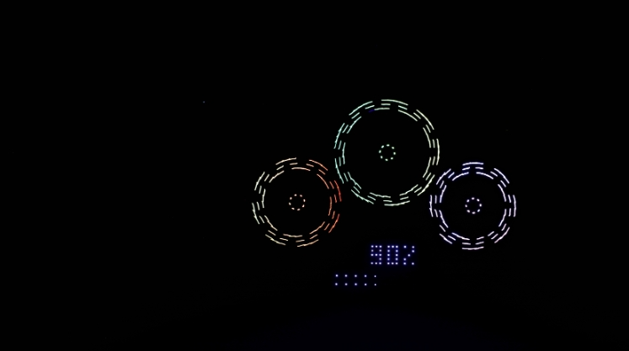

“这场晚会太精彩了，尤其是无人机表演，那些图案太惊艳了，感觉科技感十足。还有歌舞节目，特别有活力，让我感受到了浓浓的节日氛围，真的太棒了，还有无人机组成的千亿奈曼图案，特别震撼，希望奈曼的发展越来越好。”大镇居民鲍聪慧说。



“我们也是带家里人一起过来的，我就是奈曼本地的，这是看了奈曼旗第三届烟花了，感觉特别震撼，尤其这个无人机表演，感觉作为奈曼人特别骄傲，能感受到节日的氛围，特别好。”大镇居民吴美君说。



在体育场足球场地焰火燃放点位，伴着呼啸声、音乐声，璀璨的焰火接连升空，霎时间，流光溢彩，气象万千。各具造型、色彩纷呈的烟花依次呈现，在空中尽情地跳跃，时而像金菊怒放、牡丹盛开，时而像百鸟朝凤、彩蝶翩跹，一朵朵、一束束焰火，在夜空中绽放出耀眼的光芒，与城市夜景梦幻联动。

整场焰火表演分为《欢乐元宵》《盛世长歌》《奈曼之光》《辉煌未来》四个篇章。五彩的烟花纷纷腾空而起，它们相互交织彼此辉映，宛如一幅幅绚丽多彩的画卷在夜空中徐徐展开，如诗如画，如云如霞。

“今天晚上的无人机表演，非常丰富多样。烟花表演也让我印象深刻。通过今天的无人机表演、烟花表演，还有晚会，让我深刻感受到奈曼旗近些年的发展非常迅速。”大镇居民肖楠说。



观赏区域里响起一片惊呼与赞叹，烟花表演以高空为主，中低空烟花错落配合，璀璨绚烂的烟花与城市的夜景、群众的欢声笑语交相辉映，组成了诗的意境、花的海洋、美的赞歌，一张张笑脸上写满幸福和喜悦。大家纷纷举起手机记录美丽时刻，在五光十色的焰火中憧憬新年新气象，祈愿生活红红火火，蒸蒸日上。

“现在的元宵节晚会，真是越来越精彩了。看到这些表演，就想起我们小时候过元宵，虽然那时候没这么多花样，但现在的节目让我觉得传统节日越来越有味道了，希望以后每年都能办得这么好。”大镇居民成立冬说。

“和爸爸妈妈一起看烟花，我好开心呀！烟花照亮了整个天空，也照亮了我的心。我希望每年元宵节都能来看烟花，和爸爸妈妈永远在一起，一家人开开心心的。我希望新的一年里，我的学习能越来越好，能交到更多的好朋友，也希望我们奈曼旗越来越美，大家都能像今天看烟花一样，每天都有好心情。”旗实验小学五年九班顾一凡说。





欣赏焰火盛景，祈愿新春祥和，今夜，人们在缤纷璀璨的天海“画卷”间为春节画上了圆满的句号。据悉，本次晚会吸引了近5万居民到现场观看。奈曼旗融媒体中心设置了9个拍摄点位，从地面到天空进行全方位直播。不少观众和网友通过屏幕欣赏了这场视听盛宴。演出当晚，交警部门对燃放主会场和周边交通实施分时段管制，全力营造祥和、喜庆的节日氛围，确保了活动安全、有序。





“今年的无人机表演比去年更震撼了！无人机在夜空中拼出震撼的图案，全场都沸腾了！现场人流量很大，但是秩序特别好，进场还有志愿者引导，路上交警也一直疏导交通，真希望这样的活动年年办，让更多人看到咱们奈曼的活力和文化！”大镇居民侯双宝说。

“今天是正月十六，来到咱们双拥公园儿，来看咱们这个表演，烟花还有无人机的表演，真的很让我震撼。我觉得咱奈曼非常的有前景，发展也很大，也感谢咱们奈曼的领导，能真正的为我们百姓去想、去做，为我们老百姓举行这样大的一个晚会。我作为奈曼的人，感到非常的骄傲，非常的光荣。”大镇居民王雨桐说。



今夜无眠，这场久违的焰火秀，点燃了奈曼人民的激情。此起彼伏的烟花爆竹声，与焰火晚会遥相呼应，尽情表达着人们内心的喜悦和奔向未来的信心。

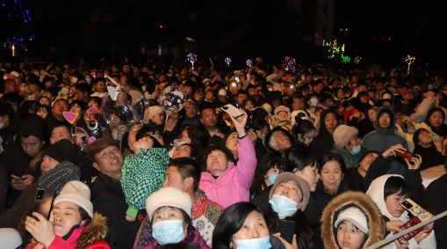

以焰火晚会为绽放春天的序幕，奈曼旗将以领先领跑之姿，向着春天进发，携手共进，努力拼搏，向着“千亿奈曼”宏伟目标砥砺奋进，谱写新时代高质量发展奈曼新篇章。